|  |  |  |  |  |
| --- | --- | --- | --- | --- |
| Кафедра |  | О7 |  | Информационные системы и технологии |
|  |  | шифр |  | наименование кафедры, по которой выполняется работа |
| Дисциплина |  | Компьютерная геометрия и графика | | |
|  |  | наименование дисциплины | | |

|  |  |  |  |  |
| --- | --- | --- | --- | --- |
| УЧЕБНО-ПРАКТИЧЕСКАЯ РАБОТА | | | | |
|  | 2 |  |  |  |
|  | номер задания (при наличии) |  |  |  |
| Примитивы OpenGL, основные приемы построения | | | |  |
| двумерных объектов. Основы шейдеров. | | | |  |

при наличии указать тему учебно-практической работы и (или) номер варианта

|  |  |  |  |  |  |  |  |
| --- | --- | --- | --- | --- | --- | --- | --- |
| **ОБУЧАЮЩИЙСЯ** | | | | | | |  |
| группы | | | |  | | О711Б |  |
|  |  | Шилов В.И. | | | | |  |
| подпись |  | фамилия и инициалы | | | | |  |
|  | | | | |  |  |  |
| дата сдачи | | | | |  |  |  |
| **ПРОВЕРИЛ** | | | | | | |  |
|  | | | | | | | |
| ученая степень, ученое звание, должность | | | | | | | |
|  |  | Вальштейн К.В. | | | | | |
| подпись |  | фамилия и инициалы | | | | | |
| Оценка / балльная оценка | | |  | | | |  |
|  | | | | |  |  |  |
| дата проверки | | | | |  |  |  |

|  |  |  |  |  |  |  |
| --- | --- | --- | --- | --- | --- | --- |
| Санкт-Петербург | | | | | | |
|  |  |  | 20 | 23 | г. |  |

Цель работы.

Знакомство с примитивами OpenGL, предназначенными для вывода точек, линий

и многоугольников. Определение цвета объектов. Различные способы закрашивания объектов. Используя рограмму-шаблон, созданную при выполнении

предыдущей лабораторной работы выполните следующие задания.

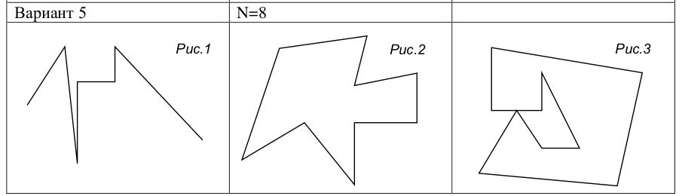

Задание 1.

Построить точки расположенные в вершинах правильного n-угольника. Установить режим сглаживания для точек. Экспериментально определить максимальный размер точки, при котором возможно сглаживание.

glPointSize(10.0f)

glEnable(GL_POINT_SMOOTH);

Максимальный размер точки, при котором возможно сглаживание равен примерно 250 пикселям.

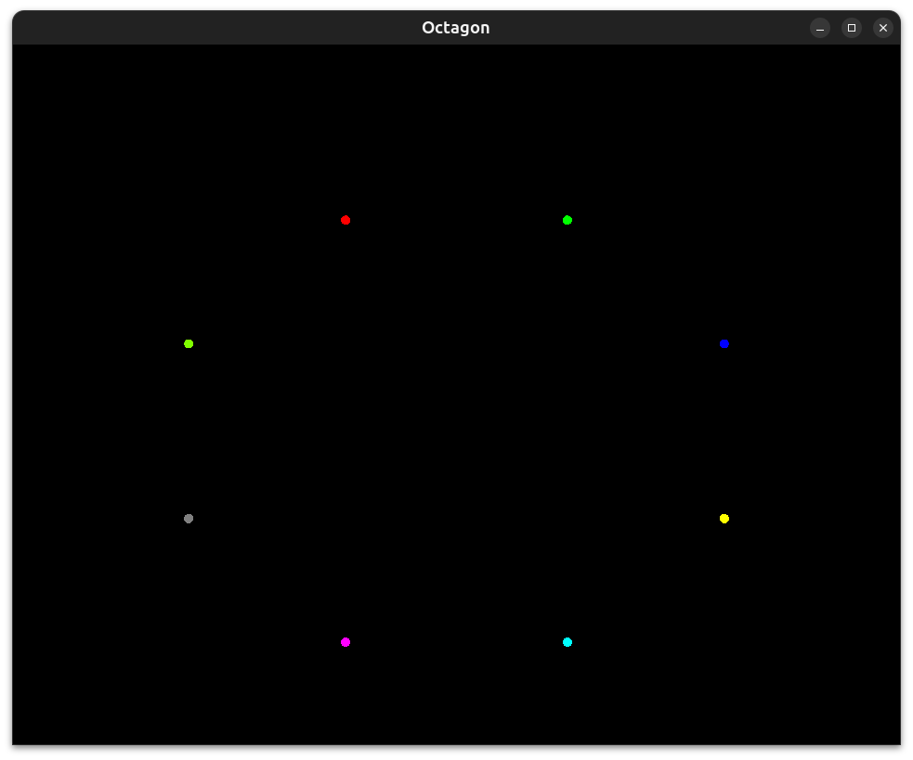

Задание 2.

Используя примитив для вывода линий нарисовать правильный n-угольник.

Изменить тип и ширину линий.

GlLineWidth()

GL_LINES и GL_LINE_LOOP

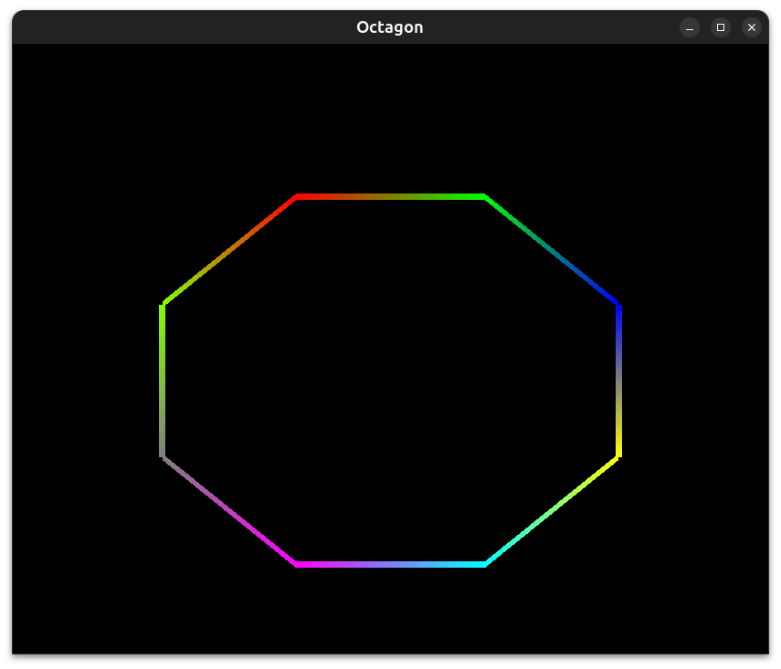

Задание 3.

Используя примитив для вывода ломаной линии нарисовать фигуру, изображенную на рис.1.

GL_LINE_STRIP

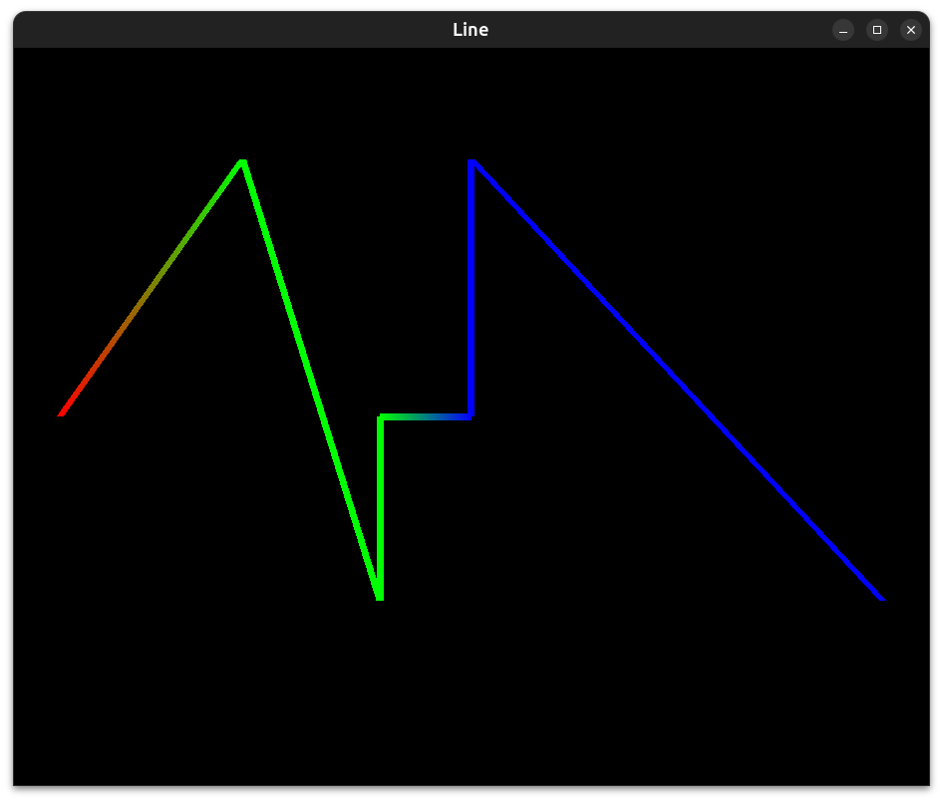

Задание 4.

Используя примитив для вывода замкнутой ломаной нарисовать фигуру, изображенную на рис.2

GL_LINE_LOOP

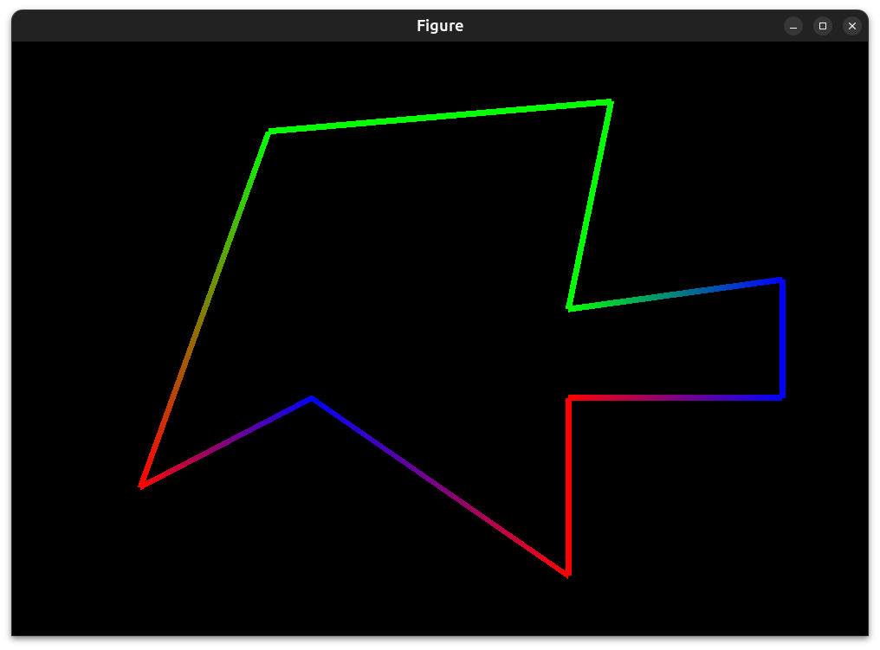

Задание 5.

Построить фигуру, изображенную на рис.2, разбив ее на треугольники (каждый треугольник окрашен случайным цветом). Выполните три варианта построений с использованием примитивов:

А) треугольник;

GL_TRIANGLES

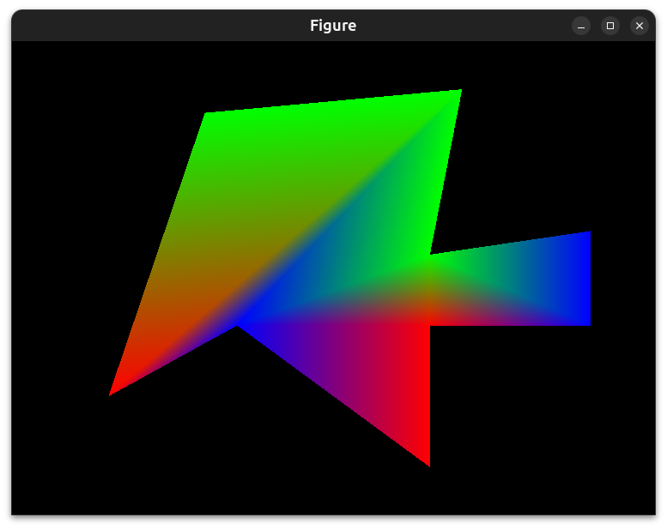

Б) лента треугольников;

GL_TRIANGLE_STRIP

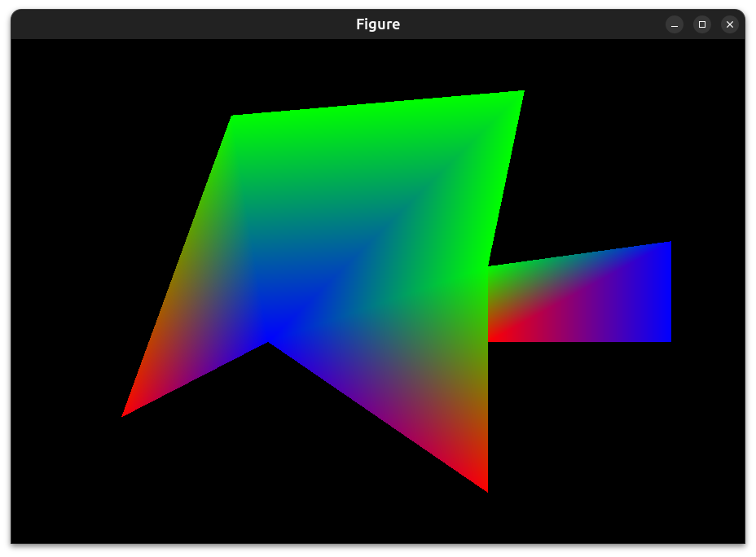

В) веер треугольников.

GL_TRIANGLE_FAN

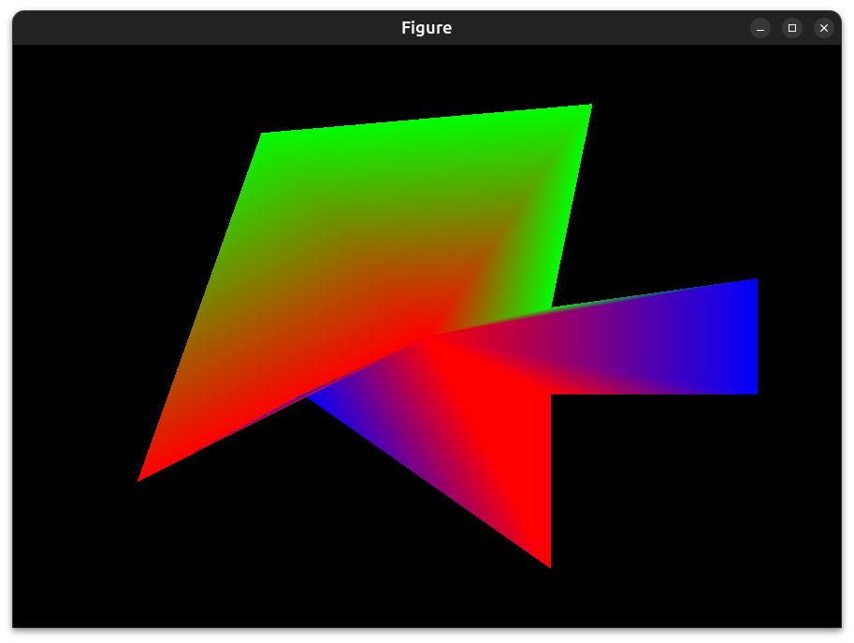

Чем отличаются результаты при изменении способа тонирования?

Цвет треугольников задаётся одной лишь опорной вершиной, вместо интерполяции по трём.

Задание 6.

Используя примитив для вывода веера треугольников построить правильный n-угольник.

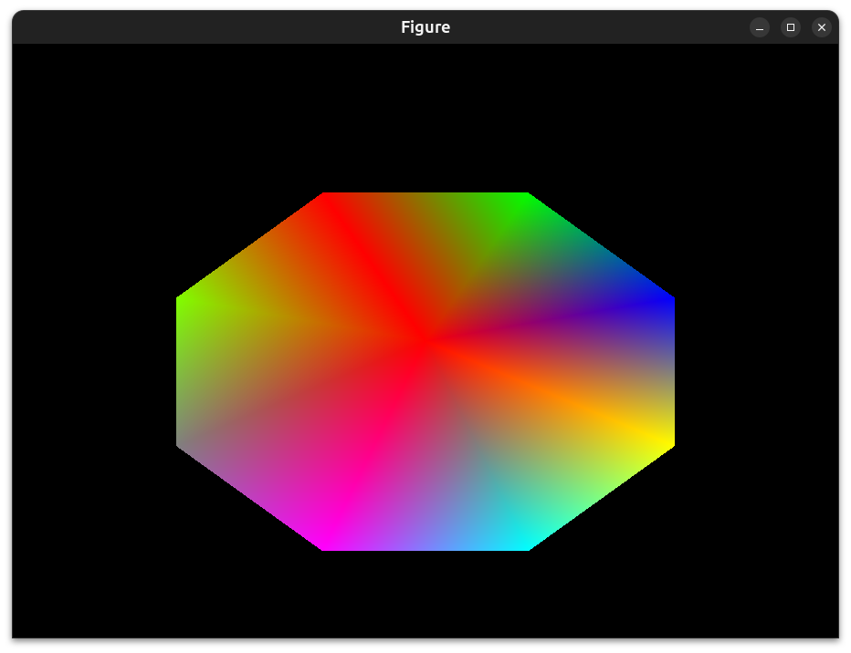

Задание 7.

Построить невыпуклый многоугольник, изображенный на рис.3, представив его в виде совокупности отдельных треугольников, назначив каждому треугольнику свой цвет. Посмотреть результат работы программы для различных способов тонирования.

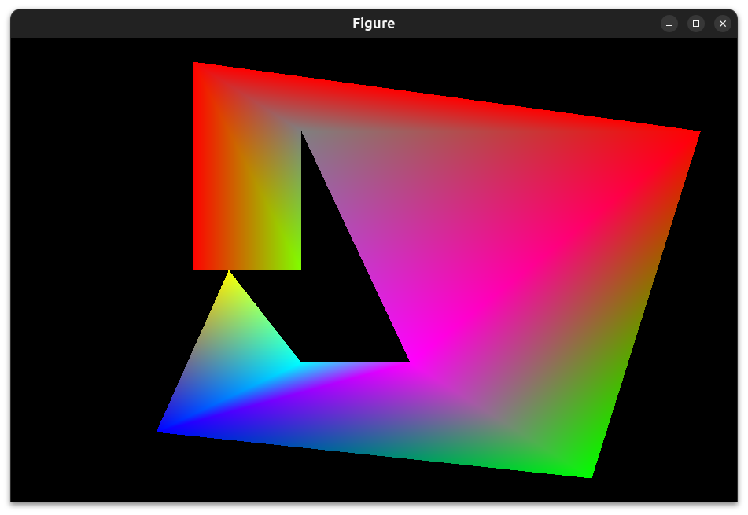

Задание 8.

Изменить программу предыдущей задачи таким образом, чтобы

А) лицевые грани изображались только вершинами;

glPolygonMode(GL_FRONT, GL_POINT);

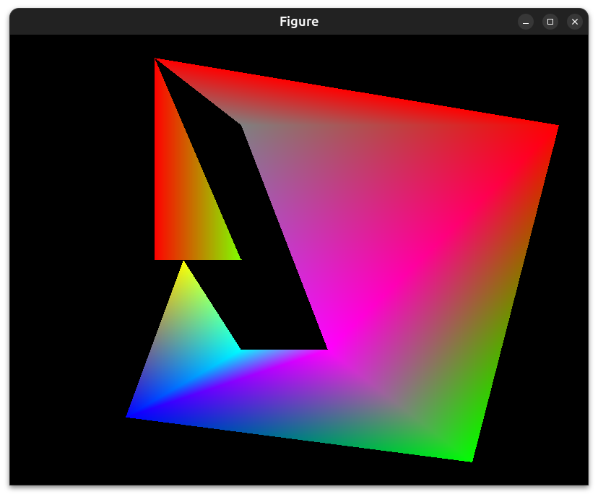

Б) лицевые грани изображались закрашенными, а обратные – линиями;

glPolygonMode(GL_FRONT, GL_FILL);

glPolygonMode(GL_BACK, GL_LINE);

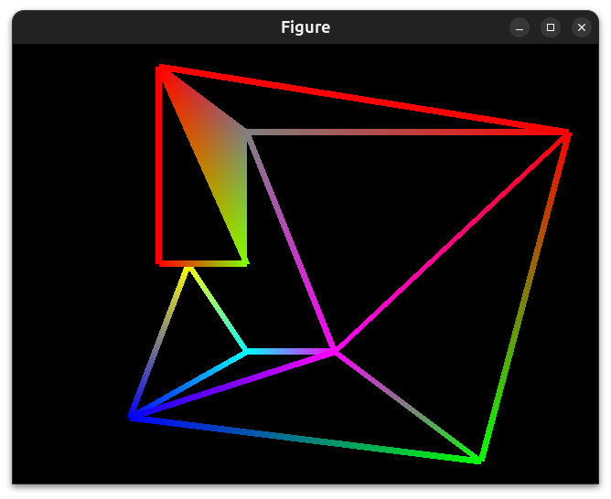

В) лицевые и обратные грани изображались линиями (каркасное изображение).

glPolygonMode(GL_FRONT_AND_BACK, GL_LINE);

